ÍNDICE
1 REGISTROS FOTOGRÁFICOS 3
1.1 BLOCO 01 3
1.2 BLOCO 02 5

REGISTROS FOTOGRÁFICOS

BLOCO 01
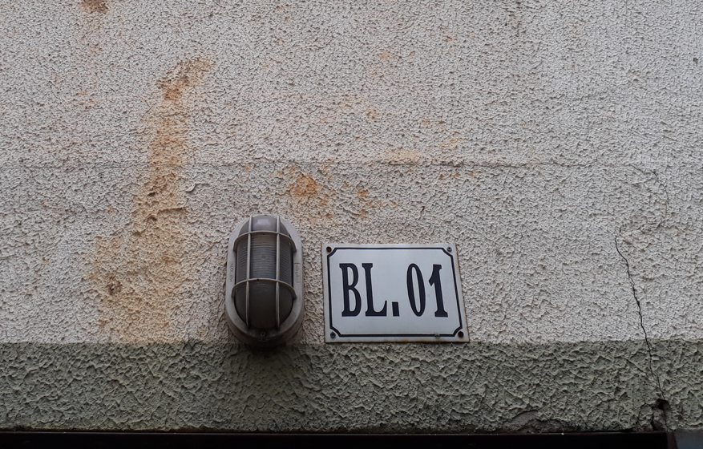  Foto 1 – Identificação | 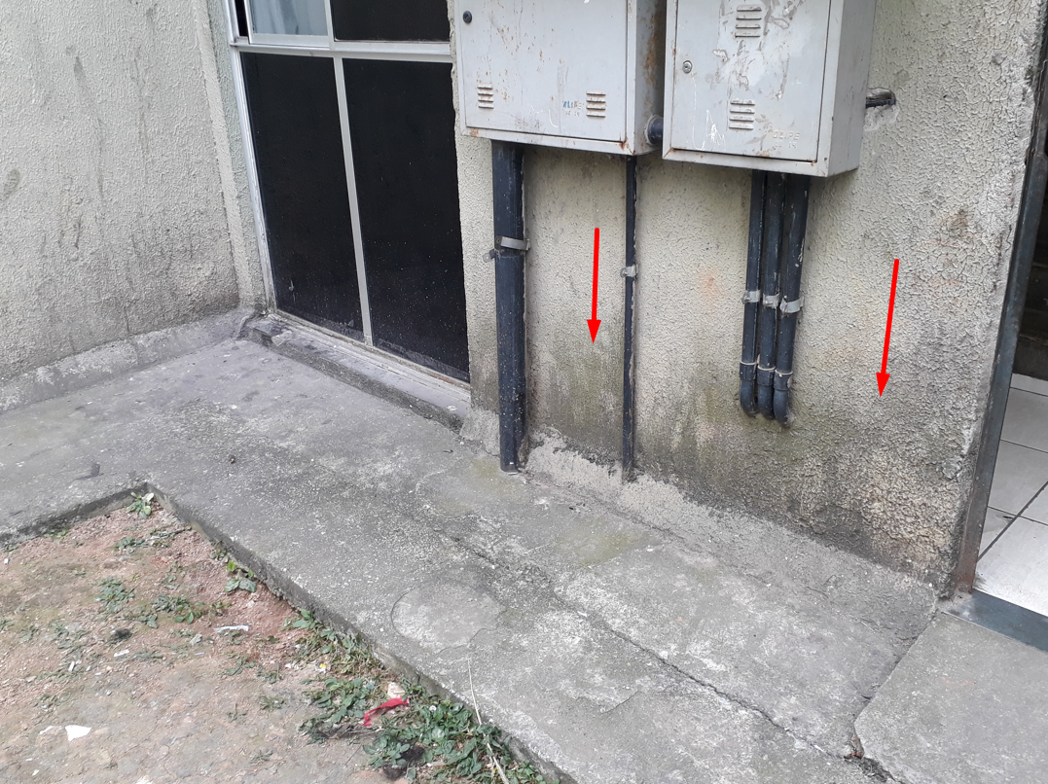  Foto 2 – Identificação
  Foto 3 – Identificação |   Foto 4 – Identificação
  Foto 5 – Identificação |   Foto 6 – Identificação
  Foto 7 – Identificação |   Foto 8 – Identificação
  Foto 9 – Identificação |   Foto 10 – Identificação
  Foto 11 – Identificação |   Foto 12 – Identificação

BLOCO 02
  Foto 13 – Identificação |   Foto 14 – Identificação
  Foto 15 – Identificação |   Foto 16 – Identificação
  Foto 17 – Identificação |   Foto 18 – Identificação
  Foto 19 – Identificação |   Foto 20 – Identificação
  Foto 21 – Identificação |   Foto 22 – Identificação
  Foto 23 – Identificação |   Foto 24 – Identificação

